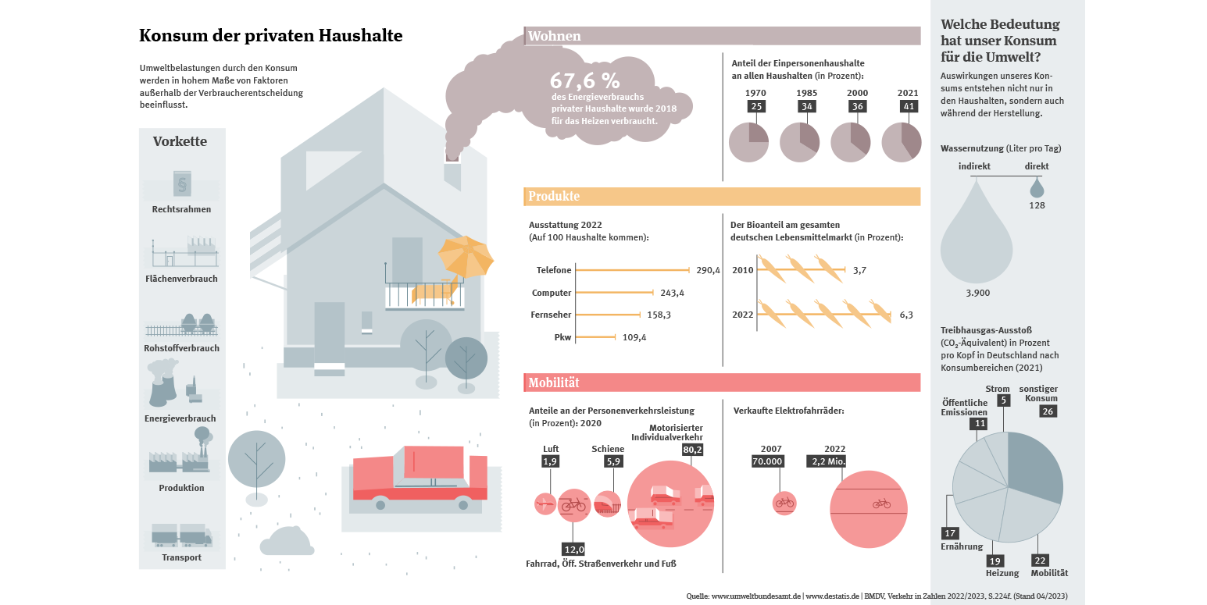

Geheimzahl: (1) [Prozentanzahl Treibhausgas-Ausstoß wegen Heizung] (2) [Jahr wo Ölkonsum pro kopf pro Tag 2.5 Liter erreichen wird] (3) [Anzahl überbleibenden Autos]

Secret number: (1) [Percentage of greenhouse gas emissions due to heating] (2) [Year when oil consumption per capita per day will reach 2.5 liters] (3) [Number of remaining cars]

Quellen: <https://commons.wikimedia.org/wiki/File:Karikatur_von_Gerhard_Mester_zum_Thema_Nicht_Gewusst_O11189.jpg>

<https://www.umweltbundesamt.de/daten/private-haushalte-konsum/konsum-produkte>

<https://www.wellenreiter-invest.de/sites/default/files/WellenreiterWoche/Wellenreiter041112.htm>

